**O PROFESSOR DOS ANOS INICIAS DO ENSINO FUNDAMENTAL DIANTE DAS DIFICULDADES DE APRENDIZAGEM: UMA INTERVENÇÃO A PARTIR DE HISTÓRIAS EM QUADRINHOS**

Valdeni Galvão da SILVA[1]

**RESUMO**

O presente trabalho propõe-se a discorrerá sobre as contribuições de atividades pedagógicas que contemplam o uso de histórias em quadrinhos nos anos iniciais do ensino fundamental. O gênero história em quadrinhos é rico de possibilidades para ser trabalhadas em diferentes anos do ensino fundamental. Tendo em vista a mescla de atividades como desenho, escrita, colagens, leitura, representatividade e expressividade do aprendiz. A ludicidade é um dos focos centrais para alcançar os objetivos voltados à perspectiva de aprendizagem e superação de dificuldades de leitura e escrita. Nitidamente, percebe-se que, ao envolver o aprendiz com atividades que atraiam sua atenção, o professor pode fazer disto uma estratégia de aprendizagem como a proposta da produção de histórias em quadrinhos.

**Palavras-chave:** Atividade pedagógica.Ensino Fundamental. História em quadrinhos.

**1 INTRODUÇÃO**

Diante das dificuldades de aprendizagem que os aprendizes apresentam no decorrer do processo de ensino-aprendizagem, o professor deve buscar alternativas coerentes para tentar envolver o aluno com o assunto o qual apresenta dificuldades de maneira atrativa, o qual possa sentir-se feliz em fazer isso e ao mesmo tempo aprendendo.

Uma alternativa em prol desse tipo de situação é a apresentação de atividades através de histórias em quadrinhos, as quais envolvem o imaginário infantil juntamente com as atividades relativas à aprendizagem da leitura e escrita.

Há exemplo de histórias em quadrinhos para serem utilizadas em atividades como tirinhas, charges, histórias folclóricas, literatura infantil nacional, dentre outras naturezas. O professor pode lançar mão de diversas atividades que buscam associar o lúdico ao pedagógico.

Assim, o presente trabalho discorrerá sobre as contribuições de atividades pedagógicas que contemplam o uso de histórias em quadrinhos nos anos iniciais do ensino fundamental.

**2 DESENVOLVIMENTO**

**2.1 O GÊNERO HISTÓRIA EM QUADRINHOS**

O gênero história em quadrinhos é rico de possibilidades para ser trabalhadas em diferentes anos do ensino fundamental. Tendo em vista a mescla de atividades como desenho, escrita, colagens, leitura, representatividade e expressividade do aprendiz.

O professor pode lançar mão de histórias em quadrinhos prontas e/ou produzi-las com seus alunos. Podendo explorar diferentes aspectos gramaticais e experienciais do cotidiano.

Exemplos de tirinhas de histórias em quadrinhos e seus aspectos gramaticais:

Onomatopeias



Figura 1 Fonte: https://midiatividades.wordpress.com/2014/07/28/onomatopeias-nas-hq/

Neste aspecto, é possível identificarmos como as onomatopeias (representação se sons naturais) podem ser representadas pelos aprendizes.

Expressões e exclamações:

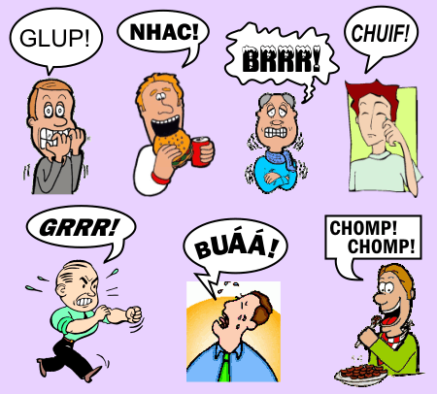

Figura 2 Fonte: http://historiasemquadrinhos-hq.blogspot.com/

Arte e criatividade:

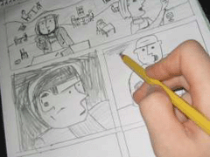

Figura 3 Fonte: http://redebonja.cbj.g12.br/ielusc/revi_2005/revi_mod_reg.php?id=5975

Interpretação e preenchimento de balões:

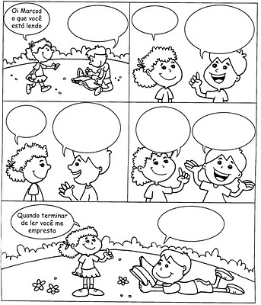

Figura 4 Fonte: https://lereaprender.com.br/atividades-de-interpretacao-de-texto-3-ano-completar-os-baloes/

Esses são apenas alguns exemplos das possibilidades de se explorar o potencial criativo do aprendiz em prol do desenvolvimento da superação de dificuldades voltadas à leitura e escrita.

**2.2 AS CONTRIBUIÇÕES DE HISTÓRIAS EM QUADRINHOS À APRENDIZAGEM**

Ao longo dos anos, estudos comprovam a eficácia do trabalho pedagógico com a utilização de histórias em quadrinhos.

Para Rezende (2009), histórias em quadrinhos são:

[...] obras ricas em simbologia – podem ser vistas como objeto de lazer, estudo e investigação. A maneira como as palavras, imagens e as formas são trabalhadas apresenta um convite à interação autor-leitor (REZENDE, 2009, p. 126).

Diante disto, percebe-se o potencial pedagógico que histórias em quadrinhos podem proporcionar, pois estas envolvem lazer e estudos, de forma que o professor possa explorar a capacidade cognitiva dos aprendizes de maneira criativa.

A ludicidade é um dos focos centrais para alcançar os objetivos voltados à perspectiva de aprendizagem e superação de dificuldades de leitura e escrita. Ao envolver o aprendiz com atividades lúdicas, o professor não apenas está oferecendo um momento de descontração, mas, também, a oportunidade de desenvolver suas habilidades cognitivas.

**CONCLUSÃO**

Nitidamente, percebe-se que, ao envolver o aprendiz com atividades que atraiam sua atenção, o professor pode fazer disto uma estratégia de aprendizagem como a proposta da produção de histórias em quadrinhos.

Óbvio, que de forma inconsciente, o aprendiz está diante de oportunidades de desenvolver sua compreensão sobre as habilidades linguísticas que envolvem a escrita e a leitura.

Assim, o presente trabalho buscou evidenciar o potencial pedagógico do trabalho com histórias em quadrinhos através de exemplos de aplicação.

**REFERÊNCIAS**

BAKHTIN, Mikhail. **Estética da criação verbal.** 4. ed. São Paulo: Martins Fontes, 2003.

FREIRE, Paulo. **A Importância do Ato de Ler: em três artigos que se completam.** 22 ed. São Paulo: Cortez, 1988.

KLEIMAN, Angela. **Oficina de Leitura: Teoria e Prática**. São Paulo: Pontes, 1987.

REZENDE, Lucinea Aparecida de. **Leitura e Formação de Leitores: Vivências Teórico Práticas.** Londrina: Eduel, 2009.

1. Graduado em Pedagogia pela Universidade Estadual Vale do Acaraú - UVA. E-mail [valdenirgalvo@gmail.com](mailto:valdenirgalvo@gmail.com).